Запускаем Process Monitor (для Windows Vista и 7 - от имени администратора)
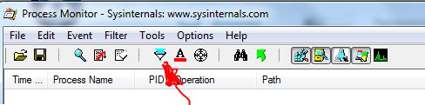
Открываем фильтр, настраиваем его:
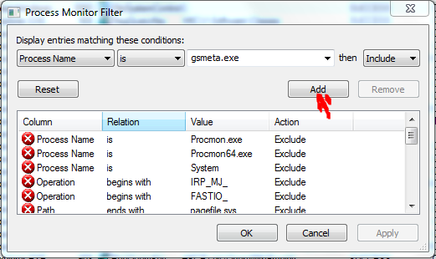

Нажимаем OK
Запускаем Программу Гранд-Смета, после того как получена ожидаемая ошибка, закрываем программу Гранд-Смета
В Процесс Мониторе нажимаем File - Save
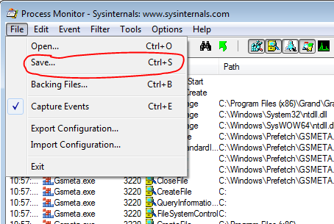

В диалоге сохранения настраиваем все аналогично (Пусть для сохранения файла указываем свой):
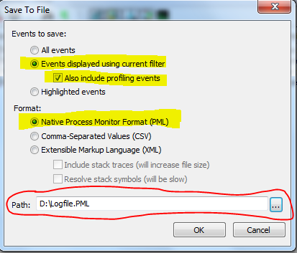

Полученный лог архивируем с максимальным сжатием и отправляем, когда он запрошен.

